# Viščiukų broilerių skerdenų pardavimo vidutinės didmeninės kainos Lietuvos įmonėse EUR/100 kg (be PVM) 2020 m. 15–18 sav.

2020 m. 15–18 sav. (2020 m. balandžio 06–gegužės 03 d.)

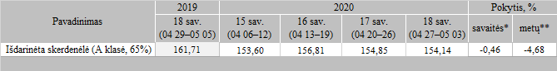

*lyginant 2020 m. 18 savaitę su 17 savaite  
**lyginant 2020 m. 18 savaitę su 2019 m. 18 savaite

Pastaba: vidutinės kainos skaičiuojamos svertiniu būdu

Šaltinis: ŽŪIKVC (LŽŪMPRIS)